VAK借助內感官從根源解決學習與用戶的溝通障礙
瞭解、借助內感官，可以從源頭上幫我們解決與用戶的溝通障礙，此外，它還有辨別謊言的功效。
談起無障礙溝通，很多沉浸多年的產品人、運營人都會想到盲人群體。在國內，“資訊無障礙”很多情況下都是指代的為視覺缺陷、讀寫障礙等群體進行的專項產品優化。
然而，並不只有這些特殊的使用者才會與產品存在溝通障礙。我們在向使用者傳遞資訊的過程中，很容易產生資訊傳遞困難、失真等問題。這些問題一方面受困於文字、圖片的傳達能力。另一方面，則關乎用戶的內感官類型（VAK）。
讓一個用戶閱讀大量與其內感官類型不符的資訊，就如同讓一個小學生去欣賞畢卡索的畫，用戶即看不懂，也難以理解資訊的含義。瞭解、借助內感官，可以從源頭上幫我們解決與用戶的溝通障礙，此外，它還有辨別謊言的功效。

一、解讀內感官

1、什麼是內感官（VAK）
就像有的人看到大段的文字會感覺非常煩躁，而有的人卻喜歡文字閱讀，我們每個人對同一種資訊有不同的敏感度；
有的人很難理解文字的含義，卻可以很快讀出圖片的含義，有的人卻恰恰相反，每個人有最適合自己的理解方式。
每個人理解資訊途徑的差異，就是內感官類型的差異所帶來的。
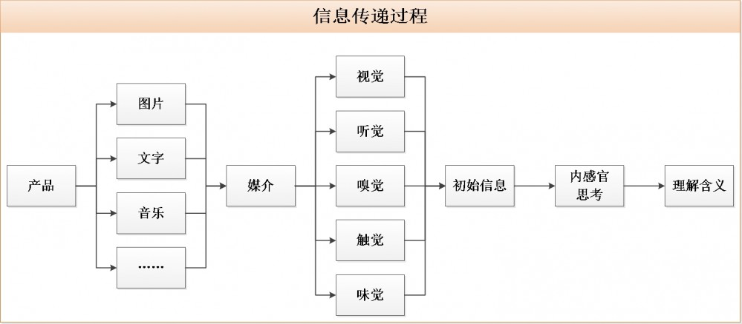
如圖，我們的文案、設計將他們對資訊的理解進行組織，輸出為文字、圖片等表述方式。用戶通過自己的外部感官瞭解到我們傳遞給他們的初始資訊。但初始資訊只是傳遞資訊含義的載體，當我們理解一個資訊時，還需要通過自己的思維進行解讀。內感官，就是我們解讀的形式。
與電話的工作原理有些類似，首先，我們的聲音被電話編譯為電信號，再通過電信號傳達至接聽人處，接聽人的電話使用同樣的編譯方式進行解碼，將電信號再次轉化為聲音信號。內感官就如同是那個解碼工具，幫我們去解讀接收到的資訊。
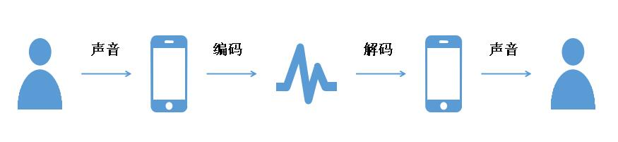
我們的內感官很強大，可以解讀多種資訊，但卻不是全部。每個人在多年的成長中，逐漸形成了自己最常用的“編碼”和“解碼”方式，如果我們能使用其熟悉的“編碼”方式去傳遞資訊，那麼傳遞效果會事半功倍。如果我們使用其不熟悉的“編碼”方式，自然會減慢其理解速度，甚至導致無法理解。

2、三種常見內感官類型
內感官類型有三種，分別是內視覺、內聽覺、內感覺。他們不同于我們平時所說的視覺、聽覺等外感官，而是在理解資訊時，使用與視覺、聽覺相似的資訊呈現方式進行理解。
（1）內視覺（V，Visual）
內視覺是通過視覺景象的形式理解資訊、進行思考。比如，現在讓我們回憶自己大學時的樣子，你的腦海中會呈現出一幅景象，這種景象的呈現就是內視覺的作用。內視覺將資訊轉化為畫面的視覺景象，再對畫面景象進行理解、轉化、儲存、運用。
（2）內聽覺（A，Auditory）
內聽覺是通過聲音形式理解資訊、進行思考。比如，讓我們想一下你最喜歡的一首歌，你的腦海中浮現起那首歌的旋律，腦海中的歌曲旋律就是內聽覺的作用。內聽覺將資訊轉化為聲音的聽覺形態，再對大腦中的聲音進行理解、轉化、儲存、運用。
（3）內感覺（K，Kinesthetic）
內感覺是通過則集合了情緒、嗅覺、味覺、觸覺等多種形態。比如，讓我們仔細回憶一件最近最讓你開心的事情，在你詳細回憶的過程中，身體中湧現出那種激動、興奮的感覺，就是內感覺的作用。

3、內感官的運作特性
（1）共同存在
我們每個人都同時擁有內視覺、內聽覺、和內感覺，在瞭解事物、進行思考的時候，我們既可以調動單一的內感官進行思考，也可以同時調動三種內感官覺同步運作。
（2）單點突出
雖然三種內感官同時存在，但我們會對其中某一種內感官最為熟悉、依賴。這是因為在我們成長的過程中，會習慣於使用一種內感官進行思考，隨著我們越頻繁的使用某一內感官，這一內感官也會變得越強大，甚至替代了一些本該其他內感官去處理的資訊。
還是我們之前的例子，回憶一首最喜歡的歌曲，有的人第一反應會是腦海中蕩漾起歌曲的旋律，但有些人腦海中最先出現的卻是自己最喜歡的歌手唱歌的場景。這就是依賴內視覺的人用內視覺代替內聽覺處理了部分資訊。
依賴不同內感官的人也逐漸形成了不同的行為習慣，比如，有的人在聊微信的時候，喜歡發只有幾個字的簡短語句，有的人卻喜歡寫稍微長一些的話語。如果在溝通時能選擇對方最習慣的溝通方式，就能從潛意識上增強溝通的力度，達到事半功倍的效果。

二、借助內感官溝通
依賴內視覺的人看世界，依賴內聽覺的人聽世界，依賴內感覺的人感受世界。對待不同內感官主導的人，有不同的適宜溝通模式。如果線上下溝通中，可以根據不同人的具體表現，去分辨溝通目標具體的內感官主導類型，然後再使用對應的溝通方式。然而如今產品資訊的傳遞大多借助於網路，我們通常難以與用戶做到一對一、面對面溝通，借助內感官與用戶進行溝通自然也與線下有所不同。
不同內感官主導人在網路環境上有時會難以劃分，這種情況下，我們在向使用者傳遞資訊時要注意：均衡使用三種內感官的適宜傳達方式。一方面，利於同時調動一個人的多重內感官，使資訊接收者印象更深刻，傳遞效果更好;另一方面，則是避免偏科，避免部分受眾群體找不到自己適宜的內感官溝通方式，從而產生煩躁、難以理解等問題。
關於如何辨別一個人的主導內感官類型，以及其對應的行為模式、最優溝通方式，大家可以參考一些心理學相關書籍或是參看我的一些其他文章。今天我就只談一談在產品方面，有哪些具體的細節，可以“照顧”到不同人的內感官差異。

1、內視覺
（1）傳達方式
向依賴內視覺的人傳遞資訊，使用視覺的方式自然更為適宜。他們喜歡顏色鮮明、線條活潑的圖像。使用圖片、圖表、視頻等方式對他們將有更佳的傳達力。他們相對較為缺乏耐心，所以更喜歡變化多、節奏快的資訊展現方式。
（2）文字要點
依賴內視覺的人更適宜閱讀簡單、較短的文字內容。文字資訊需要一開始就切入正題，適應其快節奏的偏好。要使用視覺型的詞語傳遞資訊，比如“你看這件事”、“想像一下”、“出現”、“XXX的畫面”、“觀點”、“清晰”等與視覺相關的詞彙。

2、內聽覺
（1）傳達方式
依賴內聽覺的人不喜歡被無效的資訊打擾，頁面內與本頁無關的廣告會讓他們感到煩躁，資訊傳遞要有邏輯。適當的音樂會讓他們更投入，但討厭頻繁的噪音。語音音訊對他們會有更好的傳達效果。
（2）文字要點
他們注重邏輯、順序，使用關聯詞能更容易讓他們接受。描述聲音的擬聲詞會讓他們很有代入感。需要使用聽覺型的詞句向其傳遞資訊，如“聽起來不錯”、“告訴”、“說一則消息”、“談一個問題”、“動聽”、“節奏感”、“動靜”等。

3、內感覺
（1）傳達方式
依賴內感覺的人更希望得到別人的關懷，極為注重感受，對用戶的關懷會使這部分群體格外受用。觸覺會比其他人敏感，因此適當的震動效果會讓其有更深的感受。更為注重人與人之間的關係，類似社群的用戶間互動會讓他們更容易留存。
（2）文字要點
文字描述要有現場感，其使用者的產品使用感受容易打動依賴內感覺的人。他們可以更好的理解比喻的修辭形式，喜歡用到：“感覺這件事”、“接觸”、“舒服”、“引導”、“掌握”等傾向於感覺的詞句。
有極少數的情況下，依賴某種內感官的人群較為聚集，比如知識型音訊類產品，從長期堅持通過音訊來學習的群體通常內聽覺都較為發達，使用內聽覺的溝通方式無疑會讓他們更為適應。而在大部分情況下，還需要避免因工作人員個人的內感官傾向而過度使用某一種內感官的展現方式，讓依賴不同內感官的群體都能找到自己便於接受的內容。

附：通過內感官識別謊言
內感官起源於心理學的臨床運用，除了為我們解決與用戶溝通的障礙之外，現如今，它還有很多其他的應運，比如幫助人快速學習、調節人際關係等。
線上下交流中，可以通過很多語言、動作、神態來分辨一個人的主導內感官類型，其中，眼球的轉動就是一個很好的方式。在通過眼球轉動辨別內感官運作的同時，還可以有效辨別一個人是否在說謊。
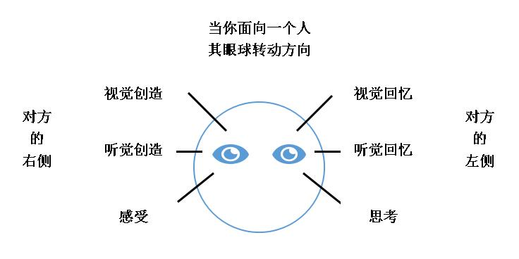
如上圖，一個人思考時，眼球向不同方向轉動，是在調動大腦內不同區域的運作。很多人小時候背課文的時候，眼球會頻繁轉動，就是在調動大腦內相關的區域進行記憶。
當你與一個人溝通時，可以通過對方的眼神判斷其主導內感官。比如你在與一個人溝通時，他眼球頻繁向左上方、右上方轉動，說明他主要依賴內視覺。
通常，眼球向左側轉動調動的是回憶，而向右側轉動，則調動的是創造的區域。通過這一點，可以對對方語言是否真實進行辨別。
比如，在對話中，你可以詢問對方：“你昨天和他說了些什麼?”之後觀察對方的眼球轉動情況，如果對方眼球朝他的左側轉動，說明他在回憶當時說的話。但如果對方的眼球朝右側轉動，則是在創造一些聲音內容，那麼他之後對你所說的話中就可能含有一些不真實的成份。對照眼球轉動方向，可以簡單判斷對方思考的狀態、方式，從而辨別其語言的真實性。
現代催眠學之父密爾頓·埃裡克森說過：“沒有觀察力，就沒有溝通力”。如果你旁邊有同事，你可以隨便問他幾個問題，比如“你最記憶深刻的一次旅遊是去哪裡”、“你最近有什麼開心的事”、“你最喜歡的歌是什麼”，然後觀察他的眼球轉動，你會發現，觀察為你打開了一扇溝通的大門，你的個人溝通能力以及產品資訊傳達能力，都會在觀察和學習中上升一個新的臺階。

